Aluno: Elcio Cleiton Wippel

**Batalha Naval em Java**

Imagem 1: Início do código, exibe a mensagem de boas vindas e o tabuleiro com as opções de jogada de linha e coluna.

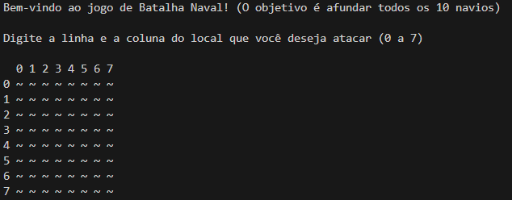

Imagem 2: Mensagem exibida ao errar a jogada e não acertar um navio.

Imagem 3: Mensagem exibida ao acertar um navio.

Imagem 4: Mensagem exibida ao atacar o mesmo local já selecionado antes (atacar a mesma casa).

Imagem 5: Mensagem exibida quando as coordenadas de linha X coluna são inválidas.

Imagem 6: Mensagem exibida ao ganhar o jogo, acertando todos os navios, em seguida é exibido a quantidade de jogadas e o tabuleiro final.

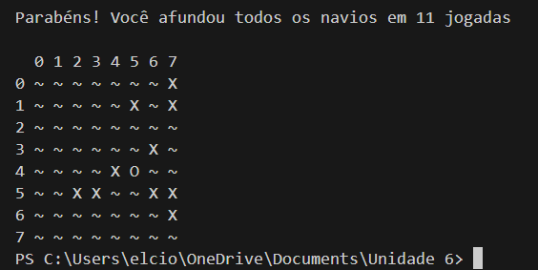

Imagem 7: Mensagem exibida ao perder o jogo, assim que o jogador completar 30 jogadas sem destruir todos os navios, será exibido a mensagem de perda e o tabuleiro com a posição dos navios restantes.

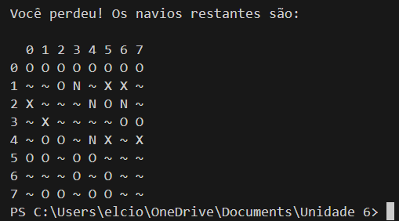

**Detalhes do Projeto:**

-Código feito em java no Visual Studio Code.

-Código documentado passo a passo para a compreensão de quem irá lê-lo.

-Resultados de forma simples para a compreensão do jogador.

-Mensagens exibidas a cada ação.

-Tabuleiro sendo exibido a cada jogada para a compreensão do jogador.

**Descrição das funcionalidades (mais explicativo dentro do arquivo .java)**

-O código inicia preenchendo as 2 matrizes com a “água” (~), funcionando com matrizes do tipo char de tamanho 8x8, tendo os vetores preenchidos e iniciado o método para o jogo.

-Temos as classes Scanner e Random, para detectar a escolha de coordenadas do jogador e também a classe Random para aleatorizar os navios dentro do nosso tabuleiro 8x8.

- O método de jogo pede ao jogador que insira a linha e a coluna desejadas. Se válidas, aparecerão no tabuleiro de visualização, feito apenas para que o jogador veja. Ao mesmo tempo, a alteração será feita no tabuleiro real, que retornará se a informação está correta para o tabuleiro de visualização.

-Temos dois tabuleiros onde o real somente é exibido ao fim do código, e o de visualização que não terá acesso aos navios do jogo.

-Temos alguns sistemas de IF/ELSE que ajudarão a seguir as regras do jogo, conferindo se acertou ou errou o navio, se as coordenadas são válidas e se a casa já foi jogada anteriormente.

-Temos os loops de for e do while para manter o controle do que acontece dentro do jogo, tendo um comando break no momento em que o jogador vence o jogo para parar o loop antes das 30 jogadas, estas jogadas que são incrementadas a cada rodada, além é claro, do contador de acertos que retira 1 navio da contagem a cada acerto, contabilizando assim na vitória no final do jogo, com mais um IF que serve para verificar se chegou na quantidade máxima de navios (10).

-Como já descrito no código, utilizei alguns System.out.println(); apenas para que a estetica do código ficasse melhor ou até mesmo para exibir as matrizes em forma de tabela.

-Mais funcionalidades estão todas documentadas da maneira mais clara que eu consegui dentro do código.